Compiler Project  
-code generation-

컴퓨터전공

2012003330 김선욱

1. 목적

C-minus컴파일러의 실제 실행 될 어셈블리어 코드를 만들어 내는 방법을 익힌다..

1. 환경
   1. OS : Ubuntu 16.04.1-desktop-amd64
   2. Compiler: cc 5.4.0
   3. Makefile을 통해 컴파일
   4. Sublime Editor
2. 특이사항
   1. Compound Statement 단위로 나뉘어져 있던 Scope 함수 단위로 병합
   2. Scope에 변수 개수와 파라미터 개수를 갖도록 수정
   3. Scope를 확인 할 수 있도록 해당 이름의 scope를 반환하는 함수 추가
   4. Stackpointer를 위한 레지스터 추가
3. 코드
   1. Cgen.c
      1. IF

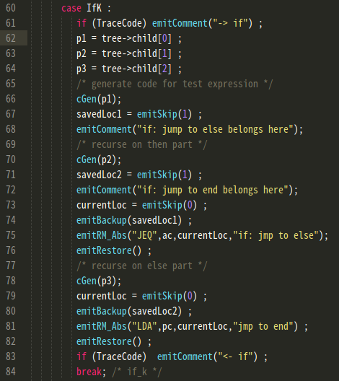

emitSkip 함수를 이용해 돌아올 위치를 저장해 두고 emitBackup 등의 함수로 조건 분기할 위치를 저장한다.

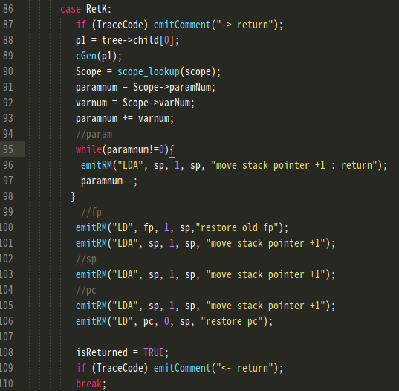

리턴 될 스코프의 파라미터와 변수 개수만큼 스택 포인터를 되돌려 준다. 그리고 저장 되어 있던 프레임 포인터와 리턴 어드레스를 다시 설정하면서 스택 포인터를 원래 위치로 되돌린다.

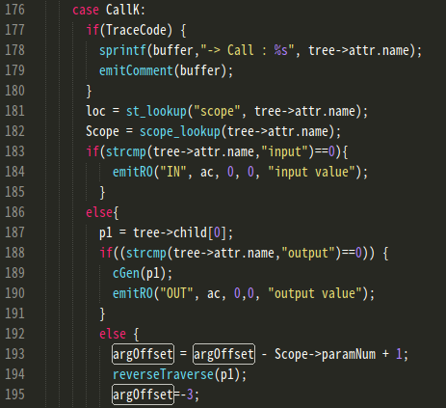

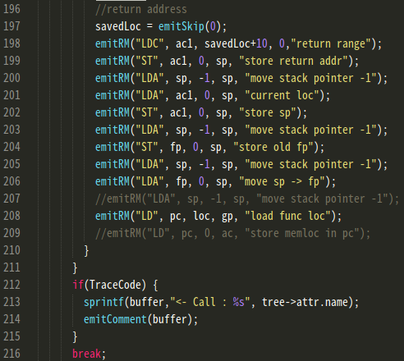

Input과 output 함수가 호출 될 시에 따로 함수 호출 동작은 하지 않고 ac 레지스터를 이용해 처리한다.

일반 호출일 경우 reverseTraverse 함수를 이용해 argument들의 값을 아래서부터 채워 주도록 한다. 그리고 위에서 차례대로 리턴 주소, 스택 포인터, 프레임포인터, argument로 채워준다.

|  |
| --- |
| Return Address |
| Stack Pointer |
| Frame Pointer |
| Argument 1 |
| Argument 2 |

현재 코드상으로 스택 포인터가 저장되지만 구현 중 굳이 저장했던 것을 쓰지 않아도 제자리로 돌아 갈 수 있어 사용되지 않는다.

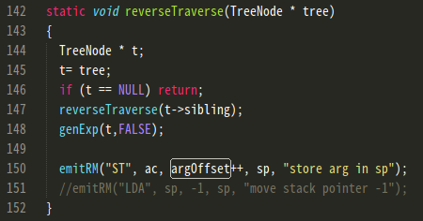

reverseTraverse 함수는 인자들을 역순으로 불러 처리하기 위한 함수이다. argument들을 stackpointer로부터 정해진 위치에 저장해둔다.

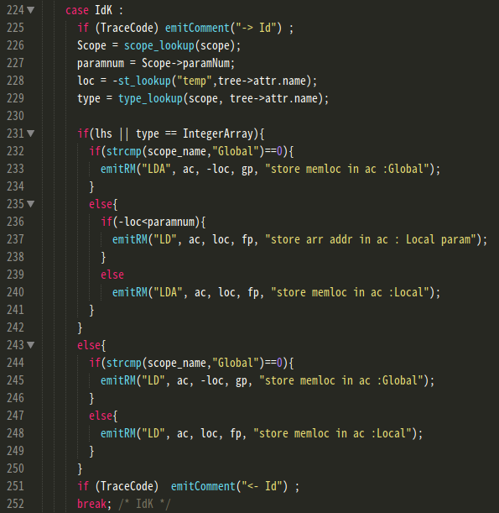

각 변수들이 호출될 때의 루틴으로 paramnum 변수는 현재 함수의 파라미터가 몇 개인지 확인하여 해당 변수 호출 방식을 정한다.

231: 주소 값이 불러와져야 하는 부분으로 lhs 또는 배열이 이름으로만 호출 된 경우이다.

236: 해당 변수가 프레임 포인터로부터의 offset을 파라미터 개수와 비교하여 인자인지 아닌지 확인한다.

243: 주소에 담겨있는 값을 불러는 부분이다.

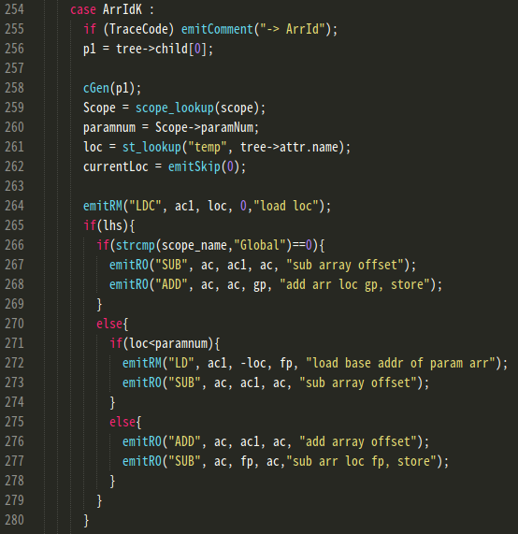

배열이 불리는 호출되는 경우에 대해 lhs, 즉 주소 가 호출 되어야 하는 부분이다. ac레지스터에 offset 값이 담겨 있으므로 ac1에 base address를 로드하고 offset 만큼 이동하여 ac 레지스터에 저장해둔다.

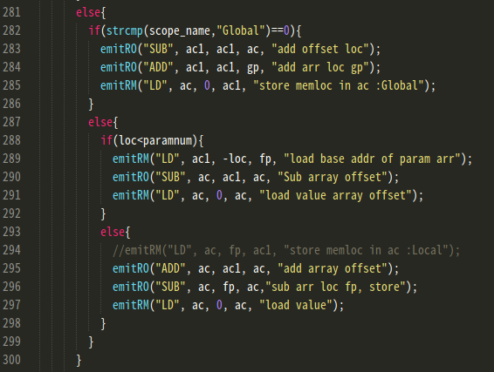

값을 호출해야 하는 부분에서는 offset의 주소를 구하고 그 주소에서의 값을 로드한다.

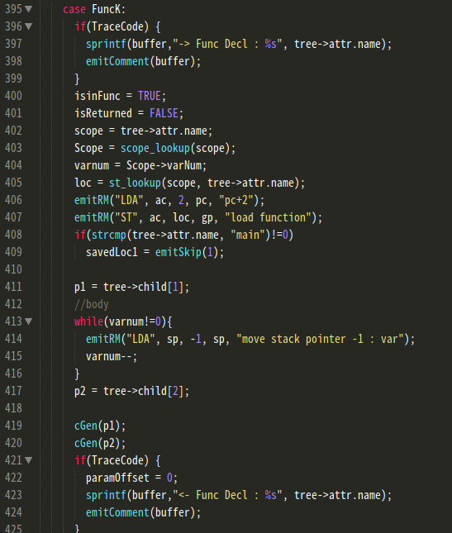

함수를 호출하는 부분으로   
 411: 파라미터에 해당하는 트리 실행  
 413: 변수 개수만큼 공간 할당  
 417: 바디 트리 실행

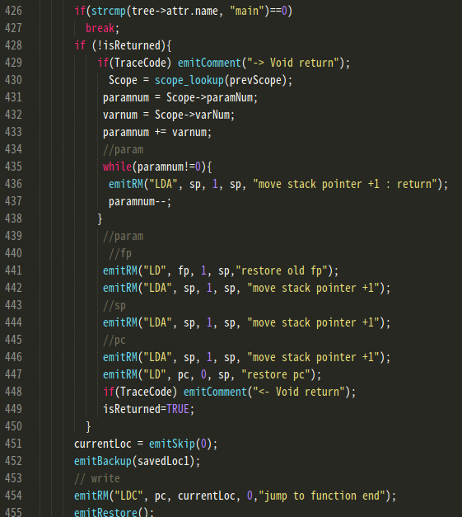

426: 메인 함수 일 경우 그대로 종료  
 427: 리턴 문이 없던 경우 void return 을 따로 처리 해준다. 선언 되었던 변수나 파라미 터 만큼 스택 포인터를 되돌려 주고 return 과정을 처리한다.

1. 결과

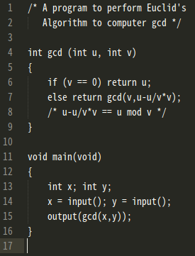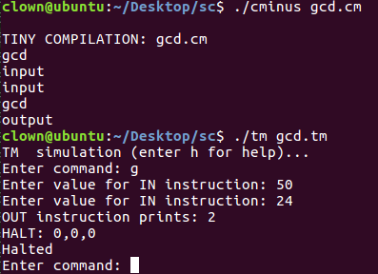

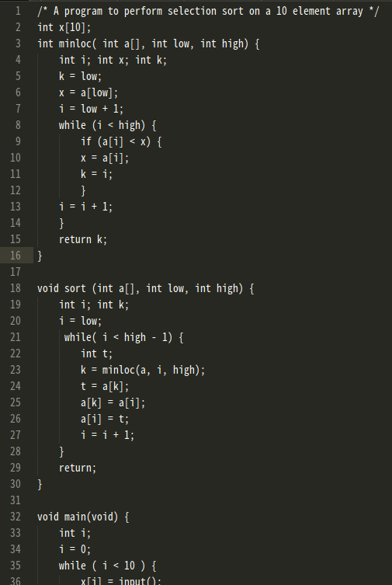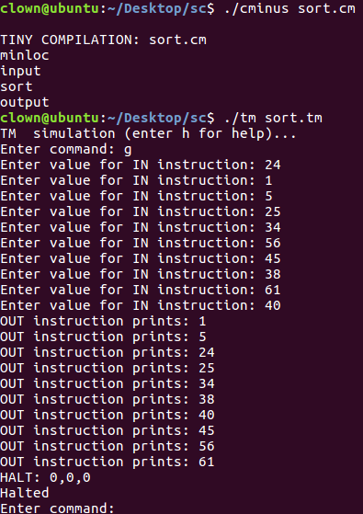

주어진 예제 모두 정상 실행됨을 확인 할 수 있다.